京东阅读

校园版

开通试用流程

C:\Users\Administrator\Desktop\博图logo.png北京汇云博图科技有限公司

目录

一、 关于京东阅读 1

二、 开通流程 1

**1、开通账号** 1

**2、图书馆官网发布试用资源信息** 1

**3、提供学校LOGO矢量图** 4

**4、提供借阅读者信息（根据需要进行）** 4

**5、京东阅读推广活动(根据需要进行)** 4

三、 宣传推广方案 6

(一) 试用阶段： 6

**前期宣传：** 6

**活动现场宣传：** 6

**现场账号开通：** 6

**现场活动后的奖项评比：** 6

(二) 正式使用阶段： 7

**活动的持续：** 7

**账号的管理：** 7

四、 使用说明 8

# 关于京东阅读校园版

京东阅读校园版专为高校读者提供电子书畅读服务， 拥有20万正版数字图书资源，涉及[哲学](http://baike.baidu.com/view/3330.htm)、[经济学](http://baike.baidu.com/view/31551.htm)、[法学](http://baike.baidu.com/subview/37354/6921906.htm)、[文学](http://baike.baidu.com/subview/8732/5459933.htm)、[历史学](http://baike.baidu.com/view/94887.htm)、[医学](http://baike.baidu.com/view/7490.htm)、[管理学](http://baike.baidu.com/subview/20674/4954145.htm)、[艺术](http://baike.baidu.com/view/1658558.htm)、工业科技等十多个学科，满足各种阅读需求，新书更新速度快，每周有新书上线，年更新量4万种以上。支持多设备同时畅读，阅读记录可在手机、电纸书阅读器、电脑、平板等终端同步；本校同学阅读圈，线上线下畅聊读书心得，阅读交友两不误；校内校外都可阅读，不受IP限制，让您随时随地享受精致的阅读体验。

# 开通流程

**1、开通账号**

由京东阅读全国高校唯一合作伙伴北京汇云博图科技有限公司为图书馆开通京东阅读校园版账号。

**以下2-5点需要图书馆进行配合：**

**2、图书馆官网发布试用资源信息**

学校图书馆在官网以及微信公众号中发布京东阅读相关宣传信息及京东阅读校园版APP下载链接，附上“汇云书舍”微信公众号的二维码（见图1），便于学生们进行扫码关注、下载APP。

**官网信息发布内容：**

**\*\*大学图书馆引进京东阅读电子书阅览室**

京东阅读高校版专为高校读者提供电子书畅读服务，**大学图书馆与京东阅读合作的电子书阅览室，拥有20万正版数字图书资源，涉及[哲学](http://baike.baidu.com/view/3330.htm)、[经济学](http://baike.baidu.com/view/31551.htm)、[法学](http://baike.baidu.com/subview/37354/6921906.htm)、[文学](http://baike.baidu.com/subview/8732/5459933.htm)、[历史学](http://baike.baidu.com/view/94887.htm)、[医学](http://baike.baidu.com/view/7490.htm)、[管理学](http://baike.baidu.com/subview/20674/4954145.htm)、[艺术](http://baike.baidu.com/view/1658558.htm)、工业科技等十多个学科，满足各种阅读需求，新书更新速度快，每周有新书上线，年更新量4万种以上。支持多设备同时畅读，阅读记录可在手机、电纸书阅读器、电脑、平板等终端同步；本校同学阅读圈，线上线下畅聊读书心得，阅读交友两不误；校内校外都可阅读，不受IP限制，让您随时随地享受精致的阅读体验。

读者通过关注【汇云书舍】微信公众号，下载“京东阅读校园版”APP，在APP中注册（申请加入）、登录，即可免费畅享京东阅读20万畅读图书。

试用时间：**6个月**

【汇云书舍】微信公众号二维码：



图 1

京东阅读APP下载链接:

<http://www.51zhaoshu.net:8088/Home/DownReadApp>



图2

* **图书馆微信公众号发布内容：（参考如下）**

**主题：**大学图书馆引进京东阅读电子书阅览室啦~！！！**

**内容：（发布形式参考如下）**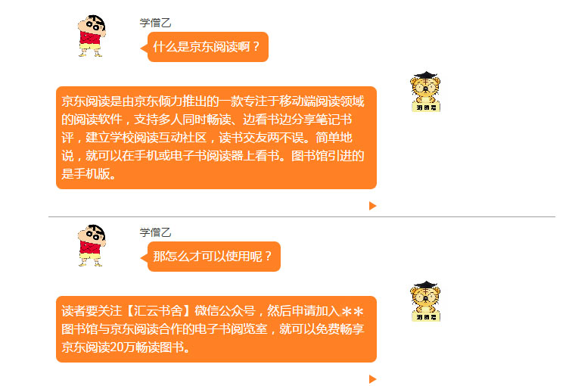

告知同学们：什么是京东阅读？怎样申请加入学校京东阅读电子阅览室？而且只针对本校的学生进行使用，使用期间，活跃度不高的（比如：很久不登录不看书，又占有一个账号），在账号数目有限的情况下，我们后期会进行筛选清除掉，让更多真正喜爱读书的同学们加入进来。

**3、提供学校LOGO矢量图**

图书馆在申请开通试用的同时，提供一个学校LOGO的矢量图，方便我们帮助定制本校京东阅读校园版电子阅览室LOGO。

**4、提供借阅读者信息（根据需要进行）**

图书馆有采用后台批量开通试用的需要，可提供借阅前600名读者信息（姓名、手机号码、学工号），即可进行批量开通试用，并以短信通知读者。

**5、京东阅读推广活动(根据需要进行)**

图书馆大量宣传京东阅读活动开展的时间和地点以及相关注意事项，让更多爱读书的学生们关注到这一个活动。

注册/登录界面如下：

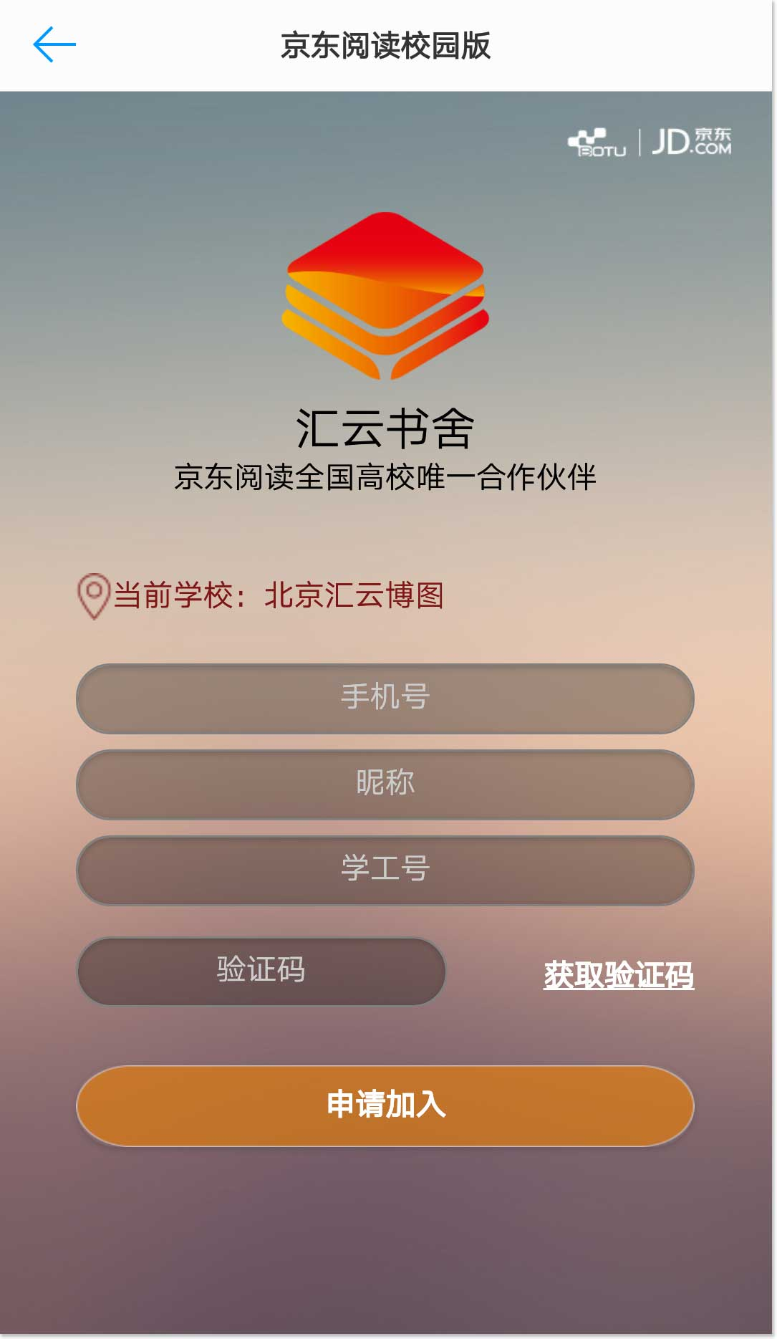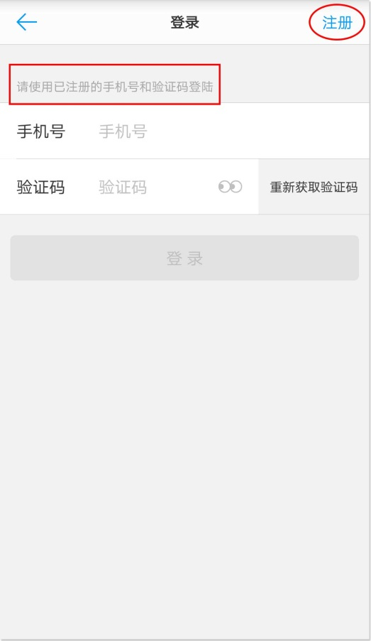

图3 图4

# 宣传推广方案

# 试用阶段：

**前期宣传：**

* 公司网站宣传
* 微信公众号宣传
* 京东阅读主页广告宣传
* 百度贴吧宣传等

**活动现场宣传：**

* 单页宣传
* 展架宣传
* 文化衫
* 横幅宣传

**现场账号开通：**

给参加活动的同学们，进行账号的开通，确保同学们能够进入校园京东阅读阅览室免费阅读20万电子书籍；

**现场活动后的奖项评比：**

除了现场设置的抽奖的一、二、三等奖和纪念奖项以外，将会在现场活动后，进行诸如阅读之星、最美合照、最佳文案等奖项的评比，激发同学们的阅读兴趣。

# 正式使用阶段：

**活动的持续：**

将会继续推出之前的评比活动，并且会根据同学们不同的具体情况，设置不同的奖项和活动内容，达到长期互动的效果。

**账号的管理：**

正式开通使用后，定期清除部分长时间不使用的账号，真正做到为爱读书、好读书的同学们给予阅读福利。

# 使用说明

登录成功后，即可获得免费畅读京东阅读20万电子图书。

【个人书架】界面：

登录成功后，即可进入默认主页（见图5）——个人书架；

阅读账号，永久有效，个人阅历将会永久保存。

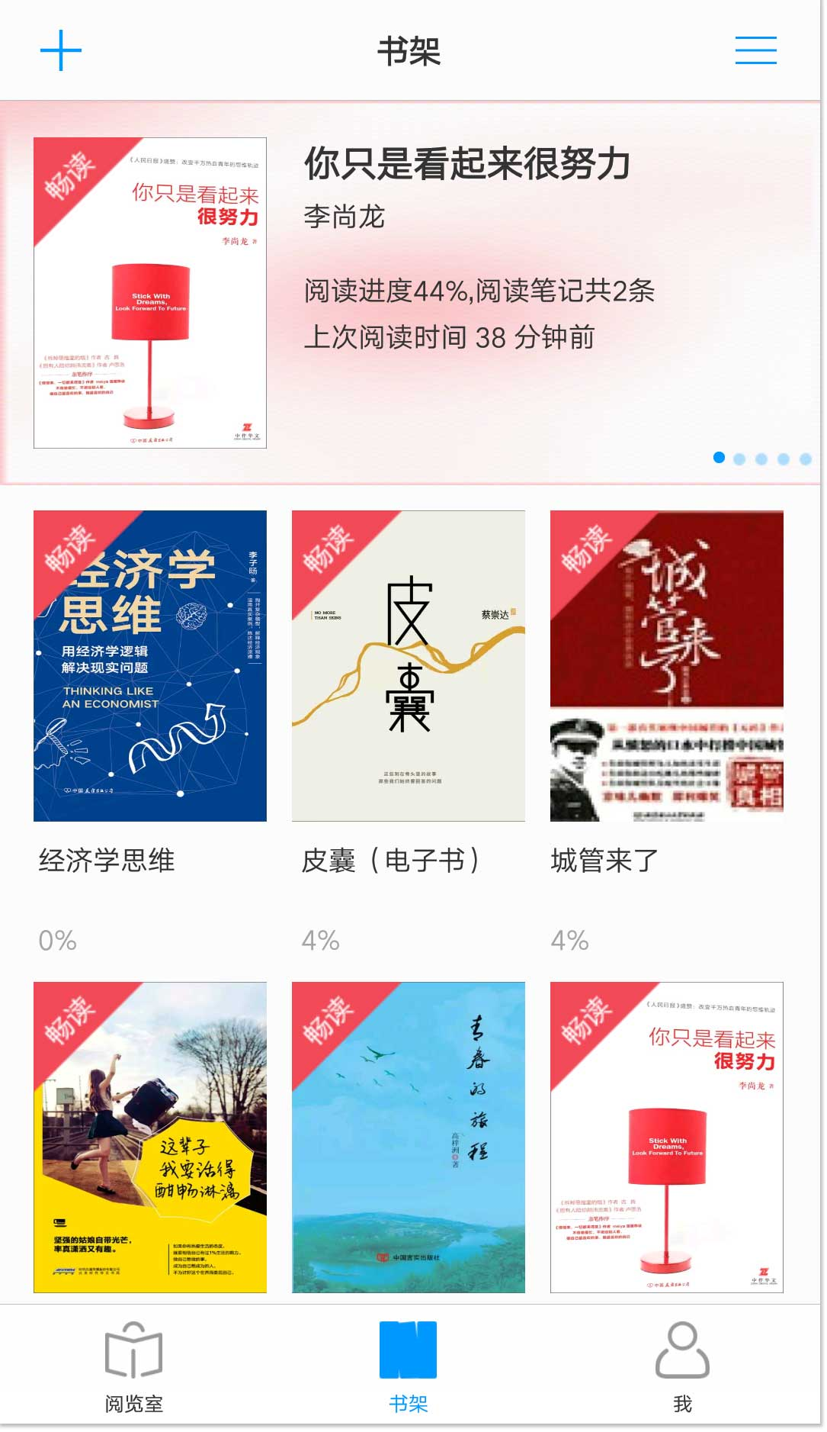

图5

3、【阅览室】界面：

点击底部【阅览室】按钮，进入阅览室界面（见图6），界面左上角可看到本校阅览室标志（提供了学校logo的，我们会定制学校的阅览室标志）。界面上会显示有图书馆发布的馆内公告，馆内读者阅读动态，馆长推荐图书，还有学校发布的内刊。

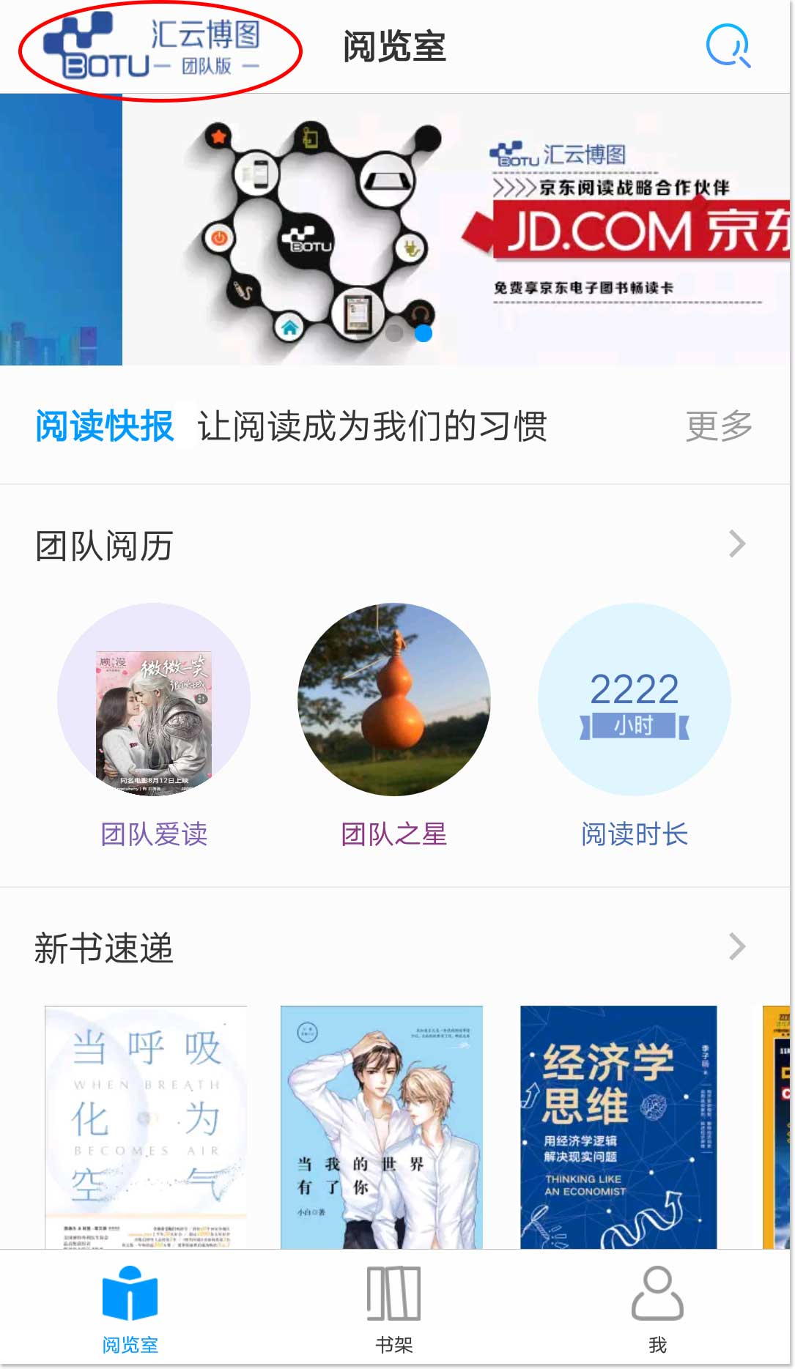

图6

A、团队阅历

点击查看【团队阅历】（见图7），清晰的图表展现阅读时长和阅读特点，阅读之星还可以获得奖品。

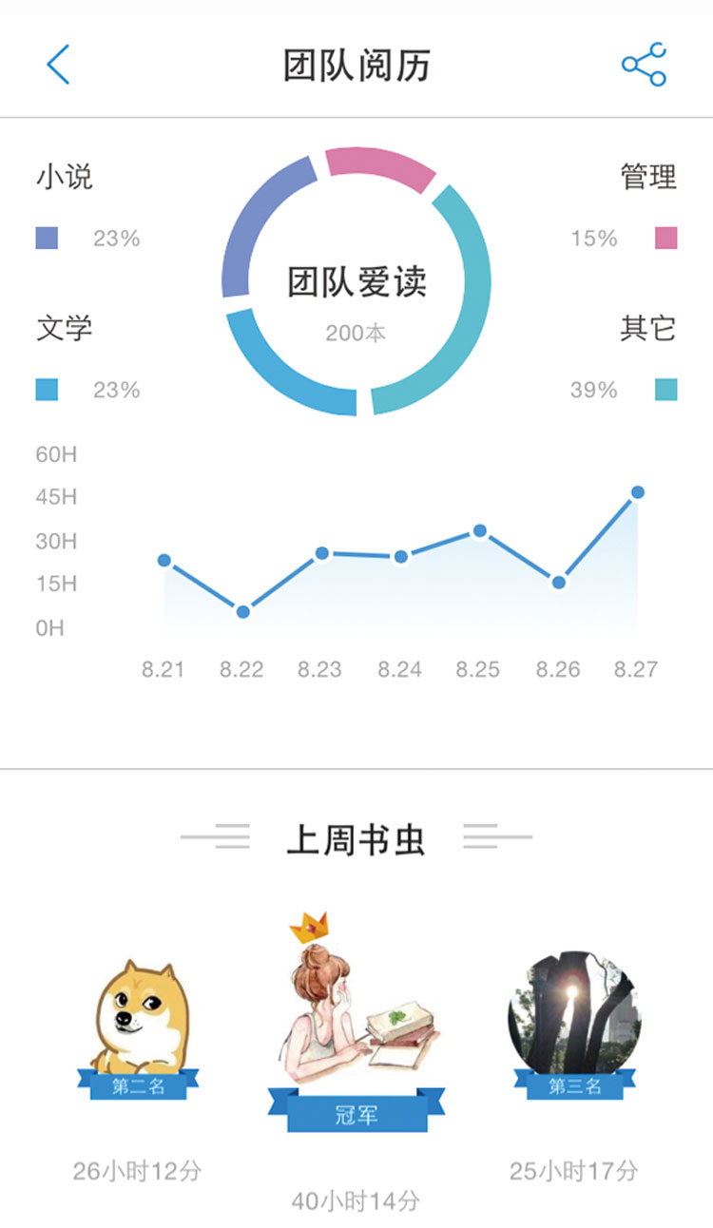

图7

B、书城

点击查看【书城】（见图8），可以查看各分类图书，以及最热、最新图书。

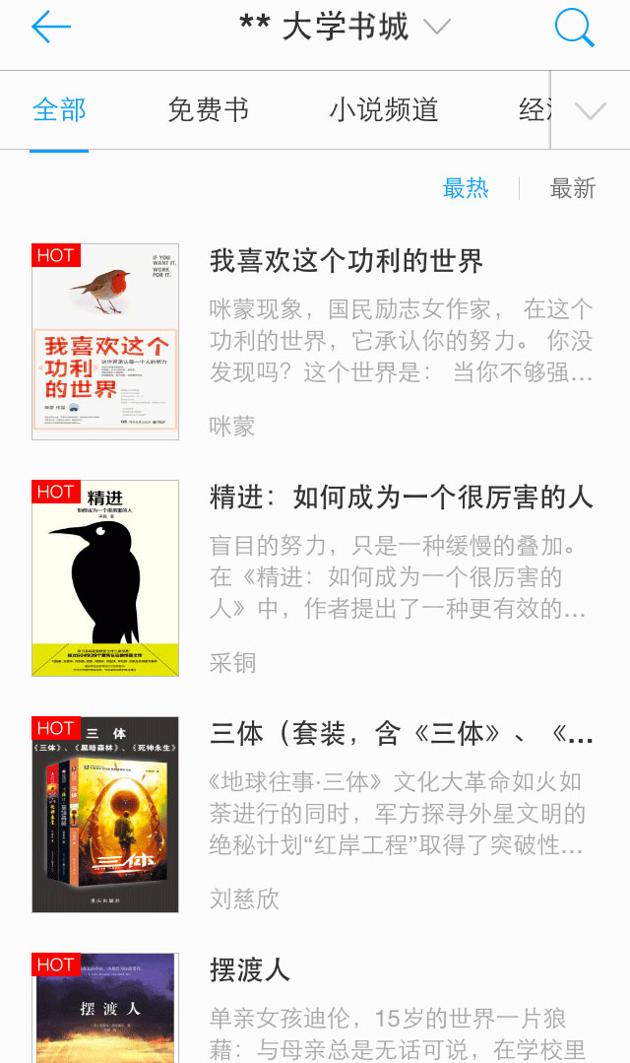

图8

C、图书主页

点击书城中感兴趣的书本，进入【图书主页】（见图9），查看图书详情信息；点击【立即阅读】按钮，即可进入阅读状态。

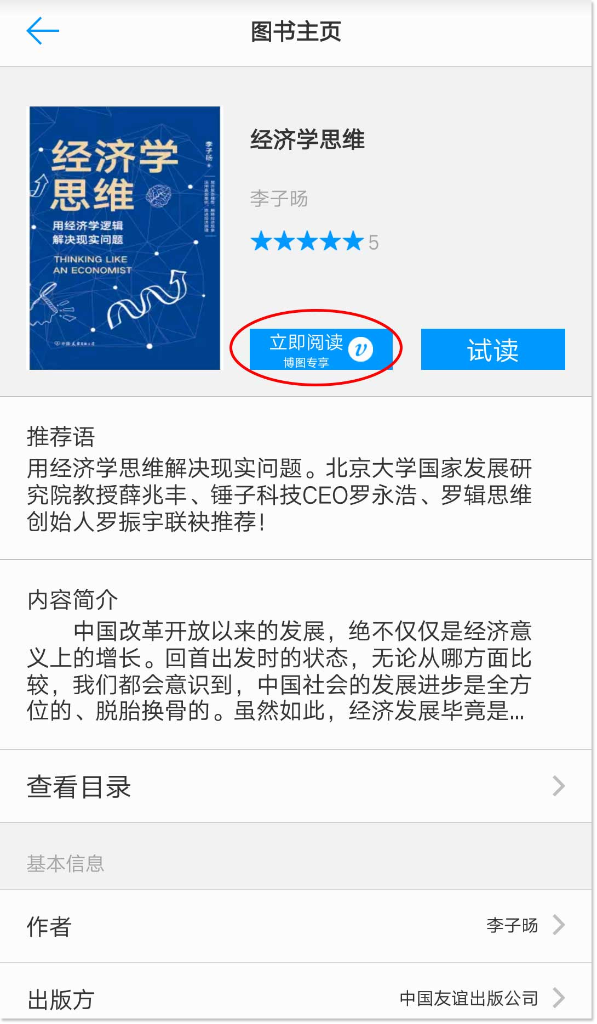

图9

D、阅读状态

a做笔记：进入阅读状态后，长按屏幕，可将自己有感触的语句或是段落进行划线、做笔记，还可以做分享（见图10）。

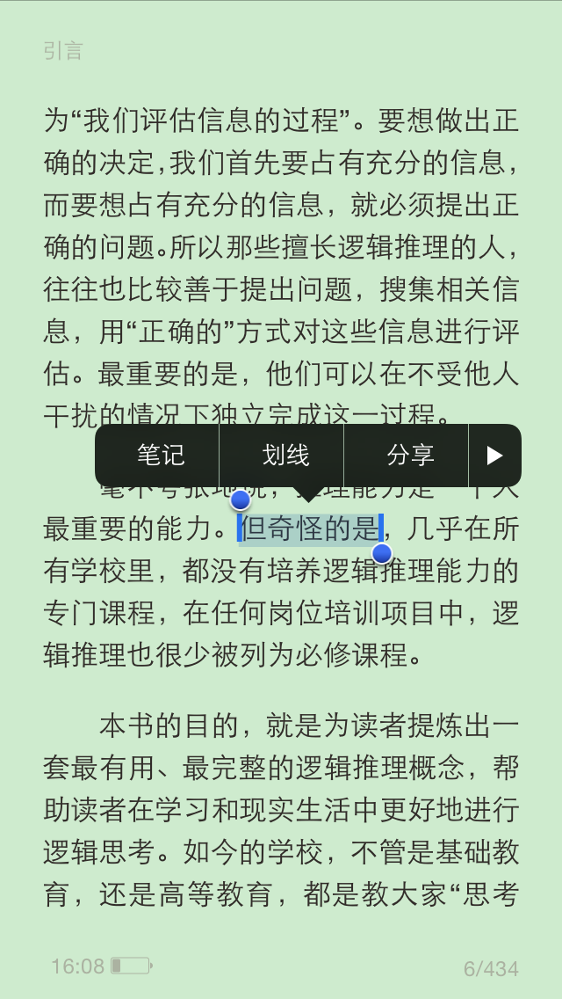

图10

b翻页、返回：进入阅读状态后，点击屏幕左侧，则进行左翻页（即后退进度）；点击屏幕右侧，则进行右翻页（即前进进度）；点击屏幕中间，则可以进行【返回】、【设置】等操作（见图11）。

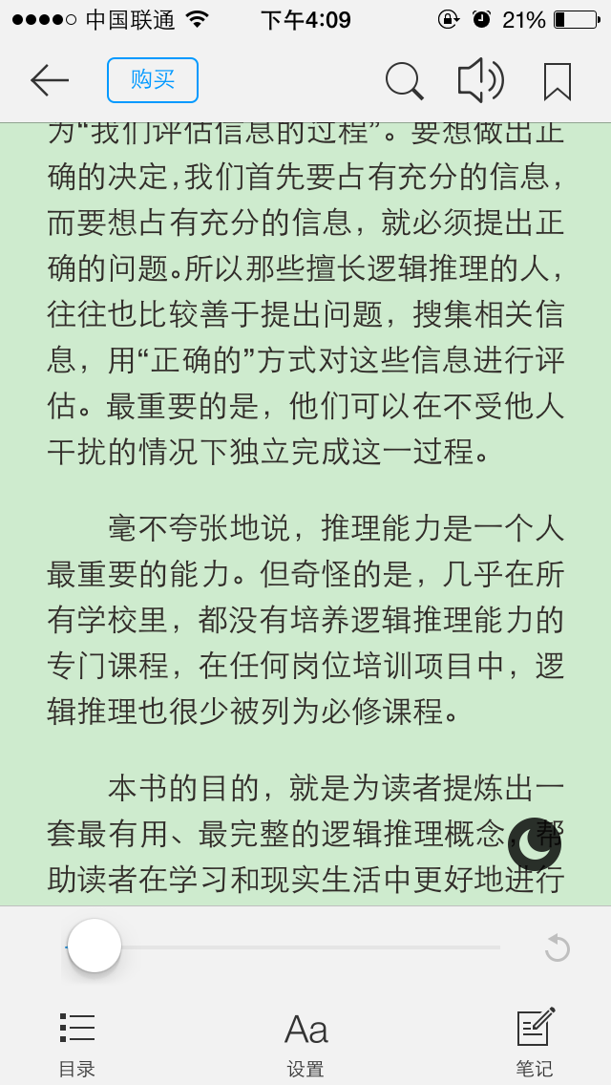

图11